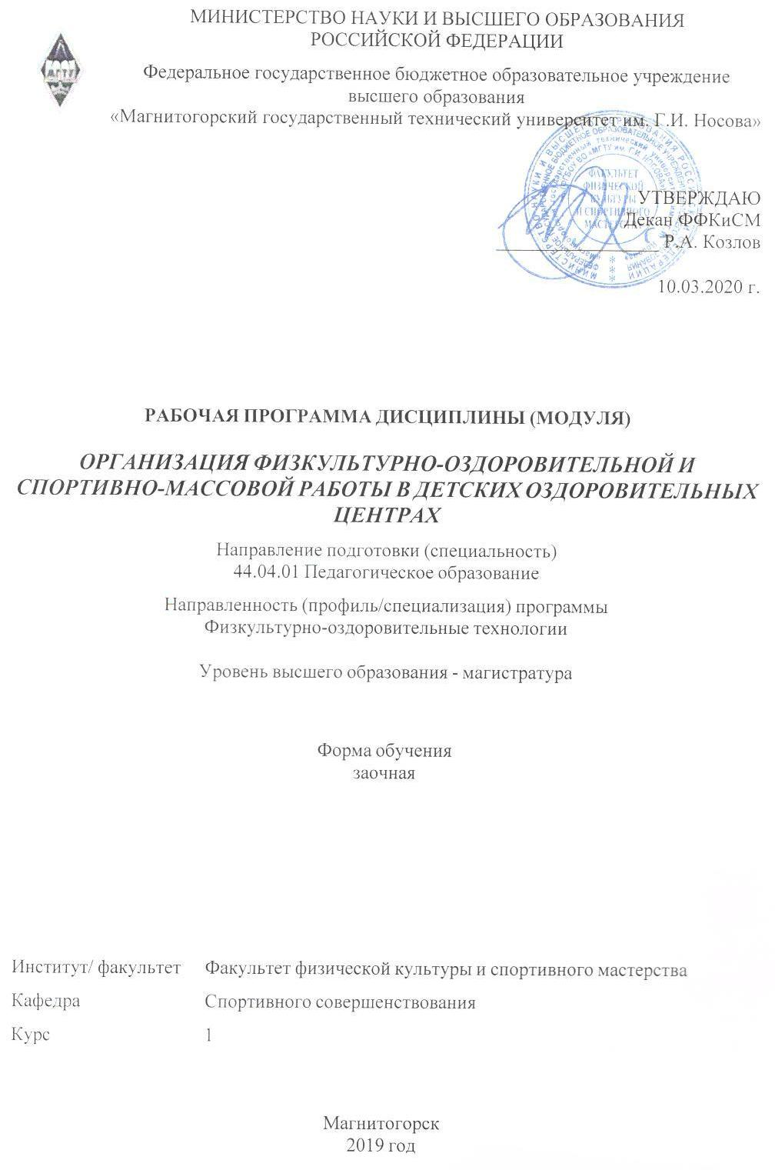

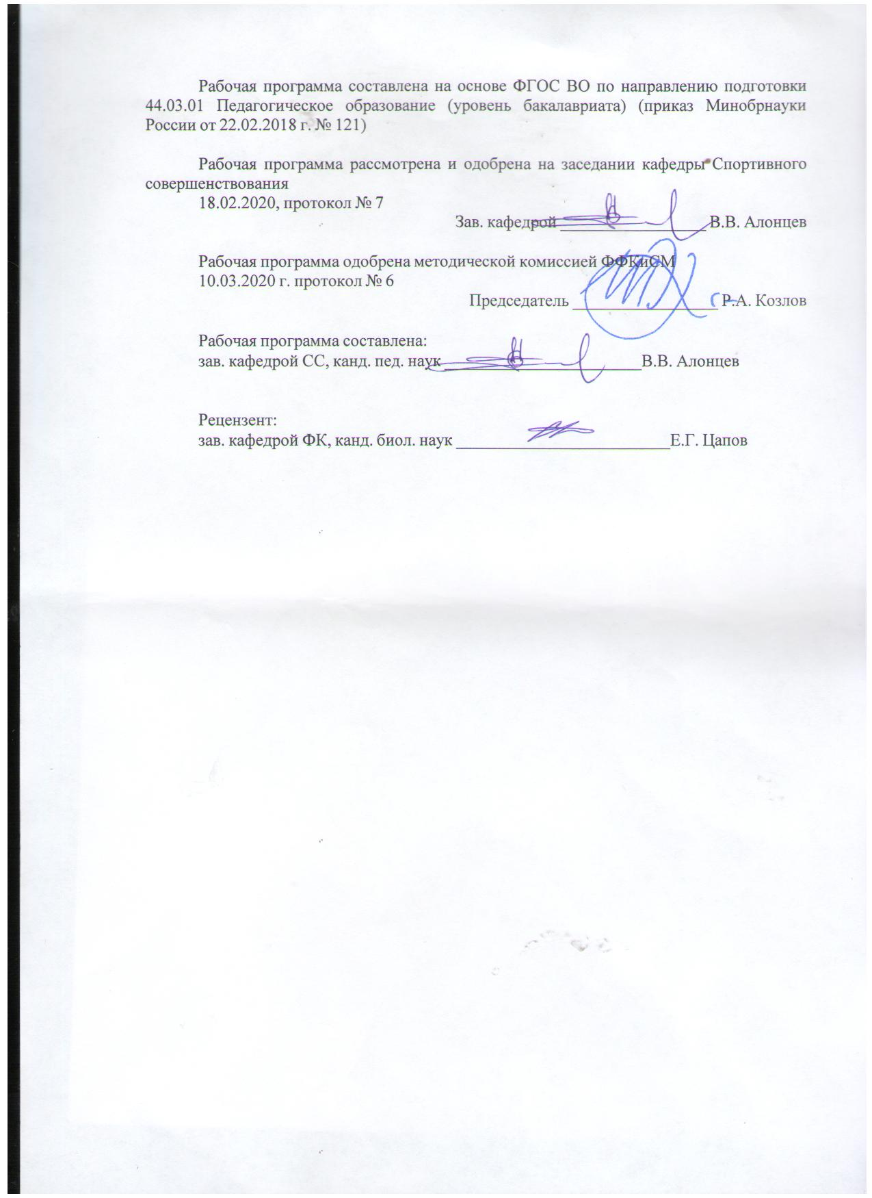

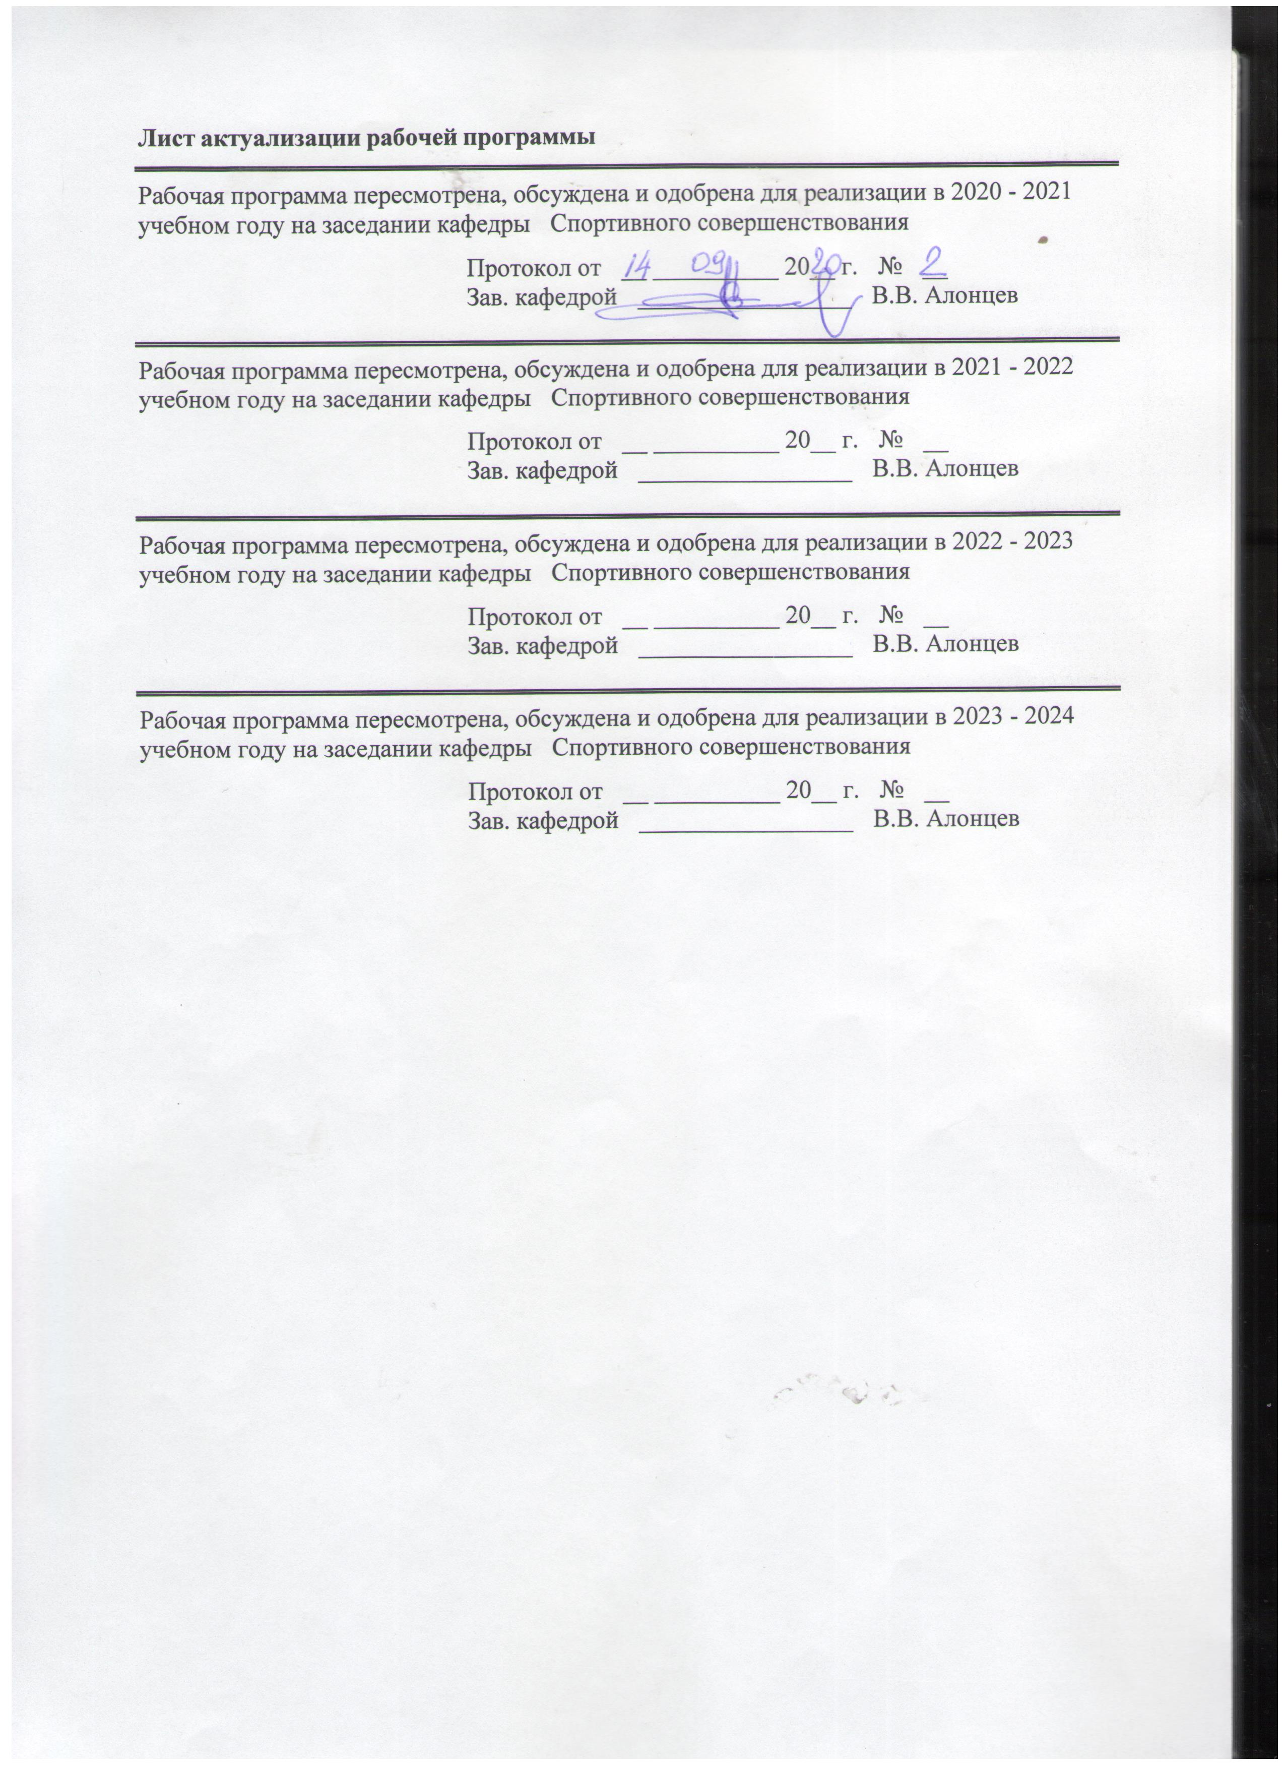

1 Цели освоения дисциплины (модуля)
обеспечение студентов необходимым уровнем знаний, навыков и умений об организации и проведении физкультурно-оздоровительной и спортивно-массовой работы, праздников и оздоровительных мероприятий в системе детских оздоровительных центров.
2 Место дисциплины (модуля) в структуре образовательной программы
Дисциплина Организация физкультурно-оздоровительной и спортивно-массовой работы в детских оздоровительных центрах входит в часть учебного плана формируемую участниками образовательных отношений образовательной программы.
Для изучения дисциплины необходимы знания (умения, владения), сформированные в результате изучения дисциплин/ практик:
"Организация и судейство соревнований", "Теоретические основы подготовки вожатого", "Теория и методика подвижных игр"в объеме подготовки бакалавров по направлению подготовки Педагогическое образование "Физическая культура"
Знания (умения, владения), полученные при изучении данной дисциплины будут необходимы для изучения дисциплин/практик:
Физкультурно-оздоровительные технологии для детей школьного возраста
Зарубежные физкультурно-оздоровительные технологии
Традиционные оздоровительные технологии в России
Физкультурно-оздоровительные технологии в сфере образования
Физкультурно-оздоровительные технологии для детей дошкольного возраста
Выполнение и защита выпускной квалификационной работы
Подготовка к сдаче и сдача государственного экзамена
3 Компетенции обучающегося, формируемые в результате освоения
дисциплины (модуля) и планируемые результаты обучения
В результате освоения дисциплины (модуля) «Организация физкультурно-оздоровительной и спортивно-массовой работы в детских оздоровительных центрах» обучающийся должен обладать следующими компетенциями:
Код индикатора | Индикатор достижения компетенции
ПК-1 Способен осуществлять учебную деятельность обучающихся по освоению учебных предметов, курсов, дисциплин (модулей) программ профессионального обучения, СПО и (или) ДПП
ПК-1.1 | осуществляет управление ситуацией по вопросам профессионального самоопределения, развития и адаптации обучающихся;
ПК-1.2 | решает профессиональные задачи по планированию и организации занятий по курсам и дисциплинам, а также самостоятельной работы обучающихся; по модернизации оснащения и формирования предметно-пространственной среды;
ПК-1.3 | осуществляет контроль за подготовленностью и мотивацией обучающихся
ПК-4 Способен разрабатывать программно-методическое обеспечение учебных предметов, курсов, дисциплин (модулей) программ профессионального обучения, СПО и (или) ДПП
ПК-4.1 | осуществляет разработку рабочих программ дисциплин (модулей) и их актуализацию
ПК-4.2 | планирует занятия по дисциплинам (модулям) согласно разработанному программно-методическому обеспечению

 | 4. Структура, объём и содержание дисциплины (модуля)
Общая трудоемкость дисциплины составляет 1 зачетных единиц 36 акад. часов, в том числе:
– контактная работа – 2,1 акад. часов:
– аудиторная – 2 акад. часов;
– внеаудиторная – 0,1 акад. часов
– самостоятельная работа – 30 акад. часов;

– подготовка к зачёту – 3,9 акад. часа
Форма аттестации - зачет
Раздел/ тема  дисциплины |  | Курс | Аудиторная  контактная работа  (в акад. часах) |  |  | Самостоятельная работа студента | Вид самостоятельной  работы | Форма текущего контроля успеваемости и  промежуточной аттестации | Код компетенции
 |  | Курс | Лек. | лаб.  зан. | практ. зан.
1. Нормативно-правовые основы организации физкультурно-оздоровительной и спортивной работы в системе дополнительного образования
1.1 Теоретические основы организации и проведения физкультурно-оздоровительной и спортивной работы в системе дополнительного образования |  | 1 |  |  |  | 4 | Проработка учебников, учебных пособий и обязательной литературы, подготовка к практическим занятиям. Работа с электронными библиотеками. | Работа на образовательном портале | ПК-1.1, ПК-1.2
1.2 Нормативная и техническая документация (до, во время и после мероприятий разной направленности) |  | 1 |  |  |  | 4 | Проработка учебников, учебных пособий и обязательной литературы, подготовка к практическим занятиям.  Ознакомление с нормативными документами. Работа с электронными библиотеками. | Работа на образовательном портале | ПК-1.1, ПК-1.2, ПК-4.2
Итого по разделу |  |  |  |  |  | 8
2. Физкультурно-оздоровительные и спортивные мероприятия в режиме дня ДОЦ
2.1 Спортивные и подвижные игры |  | 1 |  |  | 1 | 5 | Подбор и изучение литературы по теме. Подбор игр с учетом возрастных особенностей детей. Работа с электронными библиотеками. | Опрос. Проведение подвижных игр. | ПК-1.1, ПК-1.2, ПК-1.3, ПК-4.1, ПК-4.2
2.2 Спортивные соревнования, праздники, мероприятия, кружки, секции. |  | 1 |  |  | 1 | 5 | Работа с электронными библиотеками. Написание регламента по соревнованиям. Написание сценария спортивного праздника. | Опрос. Составление регламента по проведению соревнований или спортивных мероприятий, написание сценария спортивного праздника. Составление календаря мероприятий на летний сезон. | ПК-1.1, ПК-1.2, ПК-1.3, ПК-4.1, ПК-4.2
2.3 Техника безопасности во время проведения спортивных мероприятий |  | 1 |  |  |  | 4 | Работа с электронными библиотеками. Написание памяток по технике безопасности. | Работа с образовательным порталом. | ПК-1.3, ПК-4.1
2.4 Методические основы физкультурно-оздоровительной и спортивной работы в ДОЦ |  | 1 |  |  |  | 4 | Работа с электронными библиотеками | Составление программы физкультурно-оздоровительной и спортивной работы на смену. | ПК-1.1, ПК-1.2, ПК-1.3, ПК-4.1, ПК-4.2
Итого по разделу |  |  |  |  | 2 | 18
3. Агитация и пропаганда ЗОЖ и спорта
3.1 Беседы о ЗОЖ. Закаливающие системы и процедуры в ДОЦ |  | 1 |  |  |  | 2 | Работа с электронными библиотеками. Подготовка материалов о ЗОЖ и закаливанию | Работа на образовательном портале. | ПК-1.1, ПК-1.3, ПК-4.2
Итого по разделу |  |  |  |  |  | 2
4. Развитие физкультурно- оздоровительной и спортивной инфраструктуры
4.1 Информационные стенды и материально-техническая база. |  | 1 |  |  |  | 2 | Работа с электронными библиотеками. Планирование и разработка информационны х стендов. | Опрос. Работа на образовательном портале. | ПК-1.1, ПК-1.2, ПК-1.3
Итого по разделу |  |  |  |  |  | 2
5. Промежуточная аттестация
5.1 Промежуточная аттестация |  | 1 |  |  |  |  | Проработка ранее изученных тем | зачет | ПК-1.1, ПК-1.2, ПК-1.3, ПК-4.1, ПК-4.2
Итого по разделу
Итого за семестр |  |  |  |  | 2 | 30 |  | зачёт
Итого по дисциплине |  |  |  |  | 2 | 30 |  | зачет

5 Образовательные технологии
В ходе освоения дисциплины при проведении аудиторных занятий используются следующие образовательные технологии:
Традиционные образовательные технологии. Данные технологии ориентируются на организацию образовательного процесса, предполагающую прямую трансляцию знаний от преподавателя к студенту (преимущественно на основе объяснительно-иллюстративных методов обучения). Обучение проводится через практические занятия, в ходе этих занятий студенты осваивают конкретные умения и навыки по предложенному алгоритму. Игровые технологии. Данная технология реализовывается в ходе проведения игр разной направленности. Информационно-коммуникационные образовательные технологии. Использование мультимедийного оборудования при проведении практических занятий.

6 Учебно-методическое обеспечение самостоятельной работы обучающихся
Представлено в приложении 1.
7 Оценочные средства для проведения промежуточной аттестации
Представлены в приложении 2.
8 Учебно-методическое и информационное обеспечение дисциплины (модуля)
а) Основная литература:
- Башта Л.Ю., Теоретико-методические основы спортивно-оздоровительных занятий с детьми : учебное пособие / Башта Л.Ю. - Омск : СибГУФК, 2019. - 108 с. - ISBN 978-5-91930-127-1 - Текст : электронный // ЭБС "Консультант студента" : [сайт]. - URL : https://www.studentlibrary.ru/book/ISBN9785919301271.html

б) Дополнительная литература:
- Вайндорф-Сысоева, М. Е. Организация летнего отдыха детей и подростков : учебное пособие для среднего профессионального образования / М. Е. Вайндорф-Сысоева. — 2-е изд., испр. и доп. — Москва : Издательство Юрайт, 2020. — 166 с. — (Профессиональное образование). — ISBN 978-5-534-07200-6. — Текст : электронный // ЭБС Юрайт [сайт]. — URL: https://urait.ru/bcode/452492
- Губа В.П., Теория и методика спортивных игр : учебник / Губа В.П. - М. : Спорт, 2020. - 720 с. - ISBN 978-5-907225-41-1 - Текст : электронный // ЭБС "Консультант студента" : [сайт]. - URL : https://www.studentlibrary.ru/book/ISBN9785907225411.html
- Шалаев О.С., Подвижные игры : учебное пособие / Шалаев О.С., Мишенькина В.Ф., Эртман Ю.Н., Ковыршина Е.Ю. - Омск : СибГУФК, 2019. - 158 с. - ISBN 978-5-91930-122-6 - Текст : электронный // ЭБС "Консультант студента" : [сайт]. - URL : https://www.studentlibrary.ru/book/ISBN9785919301226.html
- Губа В.П., Волейбол: основы подготовки, тренировки, судейства / Губа В.П. - М. : Спорт, 2019. - 192 с. - ISBN 978-5-9500184-1-1 - Текст : электронный // ЭБС "Консультант студента" : [сайт]. - URL : https://www.studentlibrary.ru/book/ISBN9785950018411.html

в) Методические указания:

- Методические рекомендации по организации физкультурно-оздоровительных мероприятий в режиме учебного дня общеобразовательных организаций. http://xn--b1atfb1adk.xn--p1ai/files/ioe/documents/987SBTG3MLXOIUB9V3ZK.pdf
.
- Методические рекомендации по организации учебной, физкультурно-оздоровительной и спортивно-массовой работы в образовательных учреждениях. http://mirznanii.com/a/292126/metodicheskie-rekomendatsii-po-organizatsii-uchebnoy-fizkulturno-ozdorovitelnoy-i-sportivno-massovoy-raboty-v-obrazovatelnykh-uchrezhdeniyakh

3. Игры и развлечения в детском оздоровительном лагере: методические рекомендации [Электронный ресурс] : метод. рек. — Электрон. дан. — Уфа: БГПУ имени М. Акмуллы, 2014. — 78 с. — Режим доступа: https://e.lanbook.com/book/56666.

г) Программное обеспечение и Интернет-ресурсы:
Программное обеспечение
 | Наименование ПО | № договора | Срок действия лицензии
 | MS Windows 7 Professional(для классов) | Д-1227-18 от 08.10.2018 | 11.10.2021
 | MS Office 2007 Professional | № 135 от 17.09.2007 | бессрочно
 | 7Zip | свободно распространяемое ПО | бессрочно
 | FAR Manager | свободно распространяемое ПО | бессрочно
Профессиональные базы данных и информационные справочные системы
 | Название курса |  | Ссылка
 | Электронная база периодических изданий East View Information Services, ООО «ИВИС» |  | https://dlib.eastview.com/
 | Национальная информационно-аналитическая система – Российский индекс научного цитирования (РИНЦ) |  | URL: https://elibrary.ru/project_risc.asp
 | Поисковая система Академия Google (Google Scholar) |  | URL: https://scholar.google.ru/
 | Информационная система - Единое окно доступа к информационным ресурсам |  | URL: http://window.edu.ru/
 | Российская Государственная библиотека. Каталоги |  | https://www.rsl.ru/ru/4readers/catalogues/
 | Электронные ресурсы библиотеки МГТУ им. Г.И. Носова |  | http://magtu.ru:8085/marcweb2/Default.asp
9 Материально-техническое обеспечение дисциплины (модуля)
Материально-техническое обеспечение дисциплины включает:

Учебные аудитории и спортивные залы для проведения практических занятий, групповых и индивидуальных консультаций, текущего контроля и промежуточной аттестации Спортивный инвентарь и оборудование
Учебные аудитории для проведения практических и лекционных занятий, групповых и индивидуальных консультаций, текущего контроля и промежуточной аттестации Персональные компьютеры с пакетом MS Office, выходом в Интернет и с доступом в электронную информационно-образовательную среду университета
Помещение для самостоятельной работы обучающихся Персональные компьютеры с пакетом MS Office, выходом в Интернет и с доступом в электронную информационно-образовательную среду университета
Помещение для хранения и профилактического обслуживания учебного оборудования Стеллажи и контейнеры для хранения спортивного инвентаря и оборудования

ПРИЛОЖЕНИЕ 1

УЧЕБНО-МЕТОДИЧЕСКОЕ ОБЕСПЕЧЕНИЕ САМОСТОЯТЕЛЬНОЙ РАБОТЫ ОБУЧАЮЩИХСЯ

Перечень тем для самостоятельной подготовки:

- Нормативно-правовые основы организации физкультурно-оздоровительной и спортивной работы в ДОЦ.
- Теоретические основы организации и проведения физкультурно-оздоровительной и спортивной работы в ДОЦ.
- Нормативная и техническая документация (до, во время и после мероприятий разной направленности).
- Физкультурно-оздоровительные мероприятия в режиме дня.
- Спортивные иподвижныеигры.
- Спортивные соревнования, праздники, мероприятия, кружки, секции.
7. Принципы проведения: территориальный, отраслевой, возрастной, половой, открытый.
8. Характер соревнований: календарные, товарищеские.
9. Виды спортивных соревнований и способы их проведения (личные, командные, лично-командные).
10. Система розыгрыша соревнований (круговая, система с выбыванием, смешанная);
11. Участники соревнований.
12. Агитация и пропаганда ЗОЖ и спорта.
13. Беседы о ЗОЖ.
14. Закаливающие процедуры на занятиях.
15. Развитие физкультурно-оздоровительной и спортивной инфраструктуры в системе ДОЦ.
16. Информационные стенды и материально-техническая база.

ПРИЛОЖЕНИЕ 2

7 Оценочные средства для проведения промежуточной аттестации

а) Планируемые результаты обучения и оценочные средства для проведения промежуточной аттестации:
Индикаторы |  | Оценочные средства
ПК-4: Способен разрабатывать программно-методическое обеспечение учебных предметов, курсов, дисциплин (модулей) программ профессионального обучения, СПО и (или) ДПП
ПК- 4.1 | осуществляет разработку рабочих программ дисциплин (модулей) и их актуализацию | Разработать план-сетку спортивных мероприятий на смену согласно возрастным особенностям детей
ПК- 4.2 | планирует занятия по дисциплинам (модулям) согласно разработанному программно-методическому обеспечению | Подобрать подвижные игры для детей с учетом их возрастных особенностей.  Подготовить сценарий спортивного мероприятия или праздника.
ПК-1: Способен осуществлять учебную деятельность обучающихся по освоению учебных предметов, курсов, дисциплин (модулей) программ профессионального обучения, СПО и (или) ДПП
ПК-1.1 | осуществляет управление ситуацией по вопросам профессионального самоопределения, развития и адаптации обучающихся | Контрольные вопросы  - ЗОЖ –  а) занятия физической культурой;  б) перечень мероприятий, направленных на укрепление и сохранение здоровья;  в) индивидуальная система поведения, направленная на укрепление и сохранение здоровья;  г ) лечебно-оздоровительный комплекс мероприятий.  2. что такое режим дня:  а) питание;  б) строгое соблюдение определенных правил;  в) порядок выполнения повседневных дел;  г) установленный распорядок жизни человека, включающий в себя труд, сон, питание и отдых.  3. Закаливание это –  а) повышение устойчивости организма к факторам среды, путем систематических воздействий на организм;  б) длительное пребывание на холоде, с целью привыкания к низким температурам;  в) купание в зимнее время;  г) перечень процедур воздействия на организм с помощью холода.  4. ЗОЖ включает:  а) охрану окружающей среды;  б) улучшение условий труда;  в) доступность квалифицированной мед. Помощи;  г) все ответы верны.  5. В общей структуре любого спортивного соревнования составными его частями являются:  - участники-соперники; предмет состязаний, судейство;  - средства и службы обеспечения соревновательной деятельности; болельщики и зрители; иерархия мест участников состязаний;  - всё вышеперечисленное.  6. Какие из перечисленных видов соревнований относятся к внутренним соревнованиям:  - на первенство вузов;  - районные;  - городские.  7. Положение о соревнованиях это:  - основной документ, регламентирующий все условия проведения данного соревнования;  - основной документ, раскрывающий цели и задачи соревнований;  - основной документ, раскрывающий сроки и место проведения соревнований и программу.  8. Положение о соревнованиях составляется:  - главным секретарем;  - проводящей организацией;  -тренерами команд;  - главным судьей соревнований.  9. Участник соревнований обязан:  - соблюдать правила и регламент проведения соревнований;  - вести честную борьбу;  - все выше перечисленное.  10. Как называется документ, определяющий программу соревнований по виду спорта и расписание?  - положение о соревнованиях;  - устав соревнований;  - правила соревнований;  - план соревнований.  11. Что не является планирующим документом при организации и проведении физкультурно-оздоровительной работы:  - заявка на участие в соревнованиях;  - годовой и поурочный планы;  - план-сценарий проведения мероприятия;  - план подготовки физкультурно-оздоровительного мероприятия.
ПК-1.2 | решает профессиональные задачи по планированию и организации занятий по курсам и дисциплинам, а также самостоятельной работы обучающихся; по модернизации оснащения и формирования предметно-пространственной среды | Разработка положений о проведении соревнований по видам спорта  Подготовка детей к сдаче нормативов ГТО в ДОЦ
ПК-1.3 | осуществляет контроль за подготовленностью и мотивацией обучающихся | Проведение соревнований по видам спорта, праздников и мероприятий.  Оформление стендов физкультурной и оздоровительной направленности

б) порядок проведения промежуточной аттестации, показатели и критерии оценивания:
Промежуточная аттестация по дисциплине включает теоретические вопросы и выполнение тестовых заданий на образовательном портале, позволяющие оценить уровень усвоения обучающимися знаний, выявляющие степень сформированности умений и владений, проводится в форме зачета:

- Составить положение о проведении соревнований по любому виду спорта;
- Пройти тестирование на образовательном портале;
- Написать сценарий спортивного мероприятия или праздника;
- Составить план-сетку спортивных мероприятий на смену;
- Провести сюжетные и подвижные игры.
- Регулярно посещать и принимать участие в учебных занятиях.

Критерием успешности освоения учебного материала студентом является экспертная оценка преподавателем регулярности посещения обязательных учебных занятий и результатов выполнения соответствующих заданий.
Показатели и критерии оценивания подготовленности студента:
– на оценку «зачтено» – обучающийся демонстрирует высокий уровень сформированности компетенций, всестороннее, систематическое и глубокое знание учебного материала, свободно выполняет практические задания, свободно оперирует знаниями, умениями, применяет их в ситуациях повышенной сложности.
– на оценку «не зачтено» – обучающийся не может показать знания на уровне воспроизведения и объяснения информации, не может показать интеллектуальные навыки решения простых задач.

